

Ročník XXXVIII prosinec 2014 číslo 6

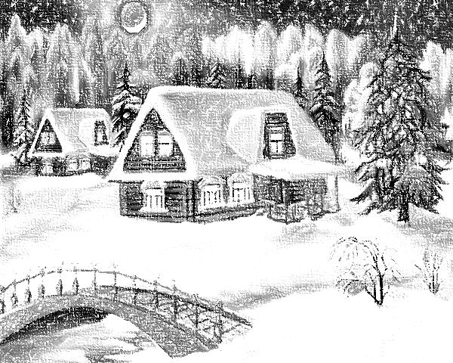

**Radostné prožití**

**vánočních svátků**

**a úspěšný Nový rok 2015**

**Přejí všem občanům**

**Starosta, zastupitelé a zaměstnanci městyse Brozany nad Ohří**

**SLOVO MÁ STAROSTA:**

Vážení spoluobčané,

Právě jste se začetli do letošního posledního předvánočního Zpravodaje, který na čtenáře působí odpovídající náladou, jenž nás provází celou dobou adventní. Úvodem je ale potřeba sdělit některé záležitosti dotýkající se všedního života. Začal bych retrospektivou, protože při čtení těchto řádků je 2. zasedání Zastupitelstva městyse Brozany nad Ohří již minulostí. Tedy ono zasedání se uskuteční dne 17. 12. 2014 v 18.oo hodin a na programu bude kromě administrativních úkonů schvalován nový Jednací řád zastupitelstva městyse, Hospodaření městyse k 30. 9. 2014, Rozpočtové opatření č. 3 v roce 2014 a Rozpočtové provizorium na rok 2015. Poté by měla zaznít Zpráva o činnosti organizace Služby Brozany s.r.o. Dále by mělo být podle zákona schváleno delegování zastupitele na jednání valné hromady Severočeské vodárenské společnosti a.s. (kde je městys akcionářem), nato by mělo být projednáno podání nových žádostí o dotace a pak by měly být projednány pravomoci rady městyse ohledně rozpočtových změn na konci roku. Téměř vždy je totiž potřeba operativně rozhodnout o pohybu peněz, které přichází na účet městyse v posledních hodinách roku. Před úplným závěrem proběhne diskuze, kde se mohou občané dotázat na podstatné věci mimo program jednání, které je trápí.

Jsme téměř na konci roku, a proto bychom se měli trochu ohlédnout. Na jaře jste začali v ulicích potkávat nový zametací stroj, pořízený za pomocí finančních prostředků z EU, který podstatně usnadňuje úklid veřejného prostranství. Od 11. února, taktéž za pomocí finančních prostředků z EU, mají občané obou obcí k dispozici sběrný dvůr, kam mohou uložit veškerý svůj odpad. Uložení odpadů je bezplatné, vyjma pneumatik (20,- Kč/ks), stavební suti (0,8 Kč/kg) a komunálního odpadu (45,- Kč/120l). Mnozí z vás si zvykli na nový systém třídění a ukládání odpadů, za což vám všem patří poděkování, neboť jsme společně opět postoupili o krok vpřed v oblasti zlepšování našeho životního prostředí. Navíc, využíváním kontejnerového systému o více nádobách na větším počtu sběrných míst s pravidelným svozem vám městys umožnil pohodlněji ukládat i biologicky rozložitelný odpad. Ten je odvážen do kompostárny na skládce v Siřejovicích, kterou vybudovalo SONO, což je sdružení obcí pro nakládání s odpady, jehož jsme členem. To ale není vše. Mnohým neušlo, že závěrem roku byly zprovozněny dvě stanoviště podzemních kontejnerů na separaci odpadů, vybudované rovněž za pomocí finančních prostředků z EU. Ačkoliv jsou mezi námi tací, kteří do nich zkusili vhodit odpad, který sem v žádném případě nepatří, jsme velmi rádi, že si občané v těchto místech dokáží udržet pořádek. Zvážíme, zda bude potřeba stanoviště více monitorovat.

Taktéž za pomocí prostředků EU byla zateplena budova mateřské školky, což by mělo přinést znatelné úspory na spotřebě plynu. Ano, cesta úspor v provozu budov je ta, v níž bychom chtěli pokračovat během nového dotačního období u všech budov ve vlastnictví městyse. Rovněž tak rekonstruovaná budova hasičské zbrojnice bude již zateplená, včetně volnočasového centra v podkroví, aby energetický štítek budovy odpovídal současným požadavkům na provoz. Nyní jsem se zastavil u stavby, která je také budována z prostředků EU, a která by měla být jako celek s úpravou přilehlého prostranství dokončena nejpozději do začátku června. Přinese malou změnu v autobusové dopravě, ale ta by měla být bezpečnější. A volnočasové centrum bude ihned k dispozici pro místní základní školu, i pro jiné zájmové aktivity ostatních občanů.

Tímto bych ukončil krátké ohlédnutí nad malými úspěchy letošního roku. Je toho ale stále mnoho, čím přispět ke zkvalitňování života občanů v Brozanech nad Ohří a Hostěnicích. A k tomu jste si zvolili nové zastupitele, jimž bych chtěl touto cestou popřát hodně sil a štěstí jak do civilních profesí, tak do práce v jednotlivých zastupitelských funkcích. Nemohu zapomenout na zaměstnankyně úřadu městyse, abych jim veřejně poděkoval za práci pro vás občany. Dále jim přeji mnoho zdraví a štěstí do nového roku a hodně energie ke zvládání stále nové agendy. Touto cestou chci poděkovat zaměstnancům servisní organizace Služby Brozany s.r.o. za odvedenou práci a přeji si, aby s obsahem stejného přání zvyšovali produktivitu práce za pomoci zaměstnanců na VPP pro blaho našich občanů.

Závěrem mi, vážení spoluobčané, dovolte popřát vám všem krásné a pohodové prožití svátků vánočních v kruhu rodinném. Do nového roku potom každému hodně zdraví, hodně štěstí, spoustu elánu a energie do další práce.

*starosta Ing. Václav Bešta*

**INFORMACE ÚŘADU**

**Podnik technických služeb Lovosice oznamuje**:

Odvoz komunálního odpadu **ve čtvrtek 25. prosince 2014**, bude probíhat jako v **běžném pracovním dni.**

Za čtvrtek **1. ledna 2015** proběhne svoz **v náhradním termínu,** a to **v sobotu 3. ledna 2015.**

**Úřední dny o svátky vánoční a jejich pracovní doba:**

22. 12. 2014 8-11:30, 12-17:00

23. 12. 2014 zavřeno

24. 12. 2014 svátek

25. 12. 2014 svátek

26. 12. 2014 svátek

29. 12. 2014 8-11:30, 12-17:00

30. 12. 2014 8-12

31. 12. 2014 8-12

01. 01. 2015 svátek

02. 01. 2015 zavřeno

**Pracovní doba místní pošty o svátky vánoční:**

31.12.2014 7:30 - 9:30 ostatní dny beze změny

**Charitativní sběr plastových víček** potrvá do konce dubna 2015. Občané, kteří mají zájem se zúčastnit této akce, mohou víčka ukládat do žluté plastové popelnice na úřadu městyse Brozany nad Ohří.

**AKTUALITY**

**MIKULÁŠ V BROZANECH**

Dne 6. 12. 2014 proběhla v místě sokolovny v Brozanech nad Ohří Mikulášská zábava, kterou si vzala za své MO ČSSD Brozany nad Ohří. Akce byla zahájena v 16:00 hodin předsedou místní organizace, který všechny přivítal a seznámil účastníky s programem.

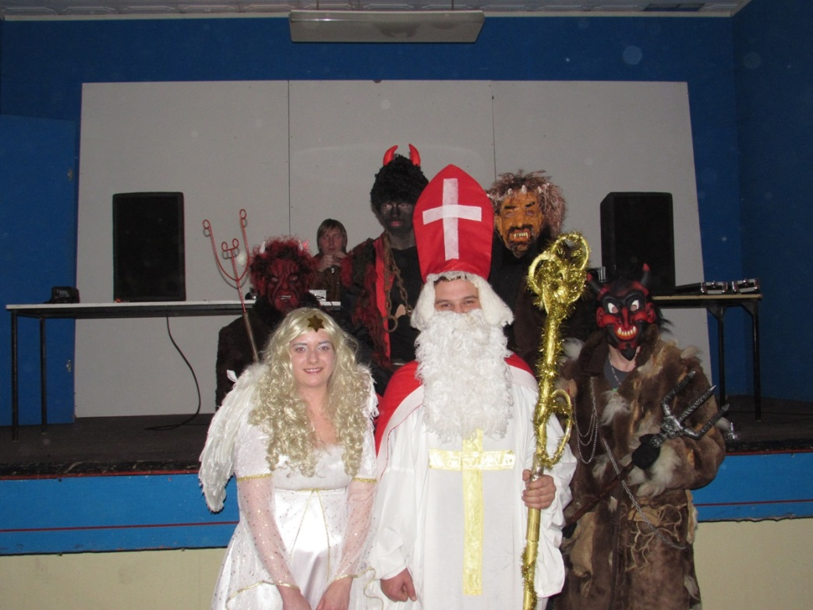

Ten hned začal v podobě her, které měly za úkol trochu uvolnit napětí nejmenších z příchodu čertů, Mikuláše a anděla. Těsně před nejdůležitější událostí večera ještě vystoupila místní taneční skupina dívek, které předvedly novou sestavu.

Poté již přišel na řadu dlouho očekávaný Mikuláš, který nejdřív vyhlásil 3 nejlepší čertíky a andílky, kteří dostali ceny v podobě dortu s motivem čerta a anděla, či malou hračku a dětské šampaňské. Poté se věnoval Mikuláš s andělem každému individuálně. Atmosféru nabourávali 4 opravdu oškliví čerti, kteří nenechali nejmenší účastníky v poklidu. Děti postupně přednesly své poctivě natrénované říkanky, básničky, písničky a byly za to odměněny balíčkem s překvapením.

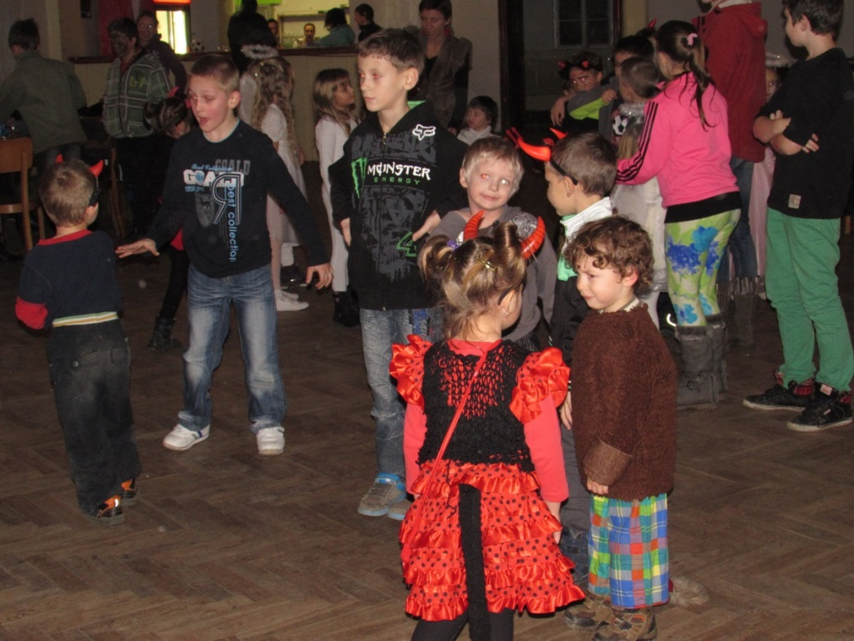

Pro rodiče bylo připraveno občerstvení v podobě horké kávy nebo čaje a pro malé účastníky limonáda dle jejich výběru.

Akce končila s posledním odcházejícím účastníkem cca v 19:00.

**ZE ŽIVOTA MĚSTYSE:**

**Zvonečky školní i vánoční**

Rok se překulil a máme tu opět čas vánoční. Za všechny zaměstnance a přátele školy přejeme všem dětem, rodičům a spoluobčanům krásné Vánoce prožité v pohádkové atmosféře a hladký skluz do nového roku 2015. Všem srdečně děkujeme za podporu, pomoc a ochotu ke spolupráci při různých akcích školy.

**Některé adventní radovánky již máme za sebou a některé nás teprve čekají.**

27. 11. 2014 se družstvo florbalu mladších žáků umístilo na 2. místě na turnaji v Libochovicích.

5. 12. 2014 navštívil děti ve třídách Svatý Mikuláš s čertem a andělem.

6. 12. 2014 vystoupila děvčata z kroužku pohybové výchovy na Mikulášském večírku pro děti v místní sokolovně.

10. 12. 2014 získalo naše družstvo florbalu 3. místo na turnaji Florbal Cup, O pohár ministra školství, který se konal v Litoměřicích, kam hráčky postoupily z okrskového kola v Roudnici nad Labem.

12. 12. 2014 Představení žáků ZŠ s názvem Narození Ježíška a taneční vystoupení Vánoční romance na brozanské tvrzi od 16:00 hod.

13. 12. 2014 Účast na prezentaci základních škol na zámku Nový Hrad v Jimlíně. Školu budou zastupovat dívky z kroužků pohybové výchovy a Brozanský školní sbor. Na této akci budou také představeny výrobky žáků naší školy.

**Zveme vás srdečně na kulturní zážitky, které ještě zpestří konec roku 2014.**

19. 12. 2014 Adventní zpívání v kostele Sv. Gotharda od 17:00 hod., kde zazpívá opět Brozanský školní sbor a před kostelem bude vyhrávat dechový kvintet Mgr. Pavla Šourka. Vstupné dobrovolné.

20. 12. 2014 Česká mše vánoční od Jakuba Jana Ryby v kostele Narození panny Marie v Doksanech od 18:00h, zpívá pěvecký sbor Melodie Libochovice, Sbor KS Lovoš z Lovosic, diriguje Bc. Jiří Grüner. Vstupné dospělí 50,-Kč, děti zdarma.

P. S. Jak už bylo řečeno, přejeme všem hlavně zdraví a klidné prožití svátků. V této souvislosti bychom chtěli požádat hlavně rodiče našich žáků, aby poučili své děti o nebezpečí zábavné pyrotechniky. My už jsme o tom se žáky naléhavě mluvili a teď bychom potřebovali Vaši podporu. Děti mohou ohrozit nejen sebe, ale také zdraví ostatních. Bouchací kuličky a další pyrotechnika se ozývá z náměstí, prostoru před sportovní halou a dokonce i z lesa.

**A vzkaz všem dětem:**

**Milé děti, nekupujte si místo svačiny bouchací kuličky, ať máte i příští Vánoce obě ruce.**

**Srdečné díky.**

**PF 2015 za kolektiv ZŠ a MŠ Brozany nad Ohří.**

**HASIČI bilancují**

Konec roku se kvapem blíží, a tak nastal čas bilancovat. Myslíme si, že právě končící rok byl pro náš sbor vcelku plodný. Nejdůležitější akce připomeneme v jednotlivých bodech níže.

1) Nejprve jsme v květnu ve volnočasovém areálu uspořádali dvoudenní okresní soutěž mladých hasičů Plamen. I přes nepříznivé počasí jsme jeho organizaci docela zvládli.

2) Naše zásahová jednotka získala na jaře do svého vlastnictví „novou“ hasičskou stříkačku TATRA, CAS 32 T 815 6x6 od HZS Litoměřice.

3) V červnu se i za naší aktivní účasti konaly na litoměřickém výstavišti HASIČSKÉ SLAVNOSTI, což byl celorepublikový sraz všeho hasičstva spojený s výstavou historické i současné hasičské techniky.

4) A na závěr nesmíme zapomenout na právě probíhající rekonstrukci hasičárny, kterou se zájmem sledujeme a už se těšíme na její dokončení.

MC900396530[1] ***Za sbor dobrovolných hasičů***

***přejeme Vám i Vašim blízkým***

***příjemné prožití vánočních***

***svátků a v Novém roce 2015***

***pevné zdraví, mnoho štěstí***

***a spokojenosti.***

**HLASY Z HOSTĚNIC**

S každým koncem roku nastává období bilancování a hodnocení, vyvolávání našich vzpomínek a předsevzetí. Jsme každý rád za to, co se nám podařilo zlepšit nejen v našich rodinách, ale i v naší obci. Bohužel, co se nepodařilo letos, už nedoženeme, pokusíme se o to ale v roce následujícím. Dovolte, abych za zvolené zastupitele za Hostěnice Milušku Pojerovou, Zdenka Pecha a za sebe poděkoval všem, kteří dali našemu sdružení Za Brozany důvěru. Věříme, že společnými silami s vámi se budeme snažit postupně plnit naše vize a volební program. Sledujte nás, kontrolujte nás a sdělujte nám vaše představy a připomínky. Snažme se, ať máme k sobě zase kousek blíže. Ať se nám daří.

Přejeme Vám všem Hosteňákům a Brozaňákům příjemnou vánoční pohodu, štěstí, lásku a hlavně zdraví a ještě jednou zdraví v novém roce 2015. Rádi Vás uvidíme na kratičkém tradičním setkání v Hostěnicích u vánočního stromku 24. 12. po 16. hodině.

Za Hostěnice krásnější a veselejší váš zastupitel RSDr. Oldřich Krejčí.

**MÍSTNÍ RYBÁŘSKÁ SKUPINA DOKSANY**

Voda, řeka, potok, jsou věčným zdrojem proměn fascinujících naše smysly.

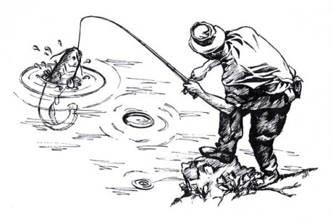Stačí jen usednout na břeh a hledět do vody, která se čeří, třpytí a bouří ve stálých proměnách, je očistnou lázní, dechem přírody. Když vezmete rybářský prut do ruky, jste zajati. Zůstanete sami se svou řekou a v mysli vám nezůstane nejmenší místečko na všední starosti, vše odplaví proud nových, silných zážitků.

Rybáři MO ČRS Doksany pod vedením předsedy Václava Šťástky Vám děkují za vřelý vztah k řece a přírodě kolem ní. Děkujeme za podporu v nelehkém boji proti výstavbě MVE na jezu v Hostěnicích.

Děkujeme patronu svatému Petru za jeho dary, kterými nás potěšil.

Blíží se konec roku 2014. Proto my rybáři vám přejeme klidné prožití svátků vánočních, pohodu, radost, zdraví, úspěšný rok 2015 a rybářům pěkné úlovky.

S pozdravem Petrův zdar!

**VÍTE ŽE …**

**VÁNOCE …**

Pro většinu lidí jsou nejkrásnějšími svátky v roce. Staré tradice se mísí s novými zvyky a tak mají vánoční dny zvláštní atmosféru.

V čase zimního slunovratu (21. prosinec) se zima láme do své druhé poloviny. Od tohoto data se pozvolna prodlužuje den a zkracuje noc. Zimní slunovrat byl od nepaměti klíčovým zlomem v běhu času. Byl důvodem k oslavám, které se však postupně přesouvaly od uctívání slunce k tradici Vánoc, kdy se narodil Boží syn. Teprve křesťanství tedy dalo podobu vánočních svátků.

**NOVÝ ROK …**

1. leden, kterým začíná nový rok, je dnes důležitým dnem. Silvestrovskou oslavou se lidé rozloučili se starým rokem a následující den už vítají ten nový. Nikoho ani nenapadne, že by to mohlo být jinak.

A přece bylo po celá staletí. Pro naše předky byly důležitými mezníky pro běh času fáze Měsíce a postavení Slunce. A tak v mnoha zemích začínal nový rok různě. V Čechách se za počátek roku pokládal 25. prosinec. Tak tomu bylo za vlády Přemyslovců až po dobu husitskou. 1. leden se začal v Evropě ujímat od 15. století a teprve v 17. století byl všeobecně přijat jako začátek roku. 1. leden je dohoda novodobé civilizace a vzhledem k přírodnímu koloběhu vlastně nelogická.

**PROSINCOVÁ PŘÍSLOVÍ**

2.12. O svaté Barboře, ležívá sníh na dvoře**.**

6.12. Když na Mikuláše prší, zima lidi hodně zkruší.

16.12. O svaté Albíně, schovej se do síně.

23.12. Svatá Viktorie obrázky na okna ryje.

24.12. Na Adama a Evu čekejte oblevu.

Jitra jasná, obloha čistá, úroda v roce hojná jistá.

25.12. Lepší Vánoce třeskuté, nežli tekuté.

Zelené Vánoce, bílé Velikonoce.

Když Vánoce obilí strojí sněhem, tak je posype jaro květem.

**MALÝ SILVESTROVSKÝ ROZJEZD**

**ŠKOLNÍ PERLIČKY**

* Strýček Evžen má kornoutění mozku.
* Maminka když uklízí, tak smetí vyhodí společně se mnou na smetiště.
* Náš pes je tak vycvičený, že dělám všechno co on.
* Zeměkoule je kámen namočený ve vodě.
* Učitel nás ve třídě rozsadil a teď čeká, co z nás vyroste.
* Slepé střevo nevidí už od narození.
* Rukavice má jednu díru hlavní a pět vedlejších.
* Pan učitel zavedl naší třídu k vodě a tam nás rozpustil.
* Ze sena se vyrábí sušené mléko a jiné souchotiny.
* Tatínkovi při fotografování žirafy chyběly nohy a hlava.
* Máme doma kokršpaněla, který je dosud malý a nekokrhá.



**PF 2015**

Vydává městys Brozany nad Ohří, IČO 00263397, jako občasník.

Je evidován na MK ČR pod č. j. E 18608